Simulação computacional da compressão uniaxial de corpos de prova de concreto empregando o método dos elementos discretos e o software Kratos

Juliano Felipe Prass da Silva (Outros/Unioeste), Rogério Luis Rizzi (Orientador), Pétterson Vinicius Pramiu, e-mail: juliano_lpj@hotmail.com

Universidade Estadual do Oeste do Paraná/Centro de Ciências Exatas e Tecnológicas/Cascavel, PR.

Ciência da Computação/Modelos Analíticos e Simulação

Palavras-chave: Modelagem computacional, DEM, Kratos.

Resumo
Por meio deste projeto estão sendo realizados estudos computacionais para o desenvolvimento de um conjunto de conhecimentos teórico-práticos à simulação computacional da compressão uniaxial de corpos de provas cilindros de concreto que são ensaiados em laboratório segundo a norma brasileira ABNT NBR 5739-2007. O objetivo do trabalho de iniciação tecnológica não foi o de substituir ensaios realizados experimentalmente, mas conhecer e controlar os distintos procedimentos metodológicos, técnicos e operacionais relacionados com a configuração dos modelos e parâmetros matemáticos e físicos que são disponibilizados pelo software Kratos, que provê suporte ao método dos elementos discretos.

Introdução

Os principais mecanismos não químicos ou térmicos atuantes no desgaste de estruturas de concreto hidráulico são a erosão, que é a ação direta devido a fluxos de água; a cavitação, que é a ação do impacto de bolhas em escoamentos turbulentos, e a abrasão-erosão, que é ação de partículas sólidas suspensas no escoamento. A ação de tais mecanismos pode ocasionar diversos tipos de danos às tais estruturas de concreto, que possuem tempo de vida útil que pode ser inferido na fase de seu projeto, e que depende das suas condições de operação e de interação com o ambiente. Mesmo assim, excetuando-se condições não previstas no projeto e quando as condições de trabalho da estrutura são adequadas, ela pode apresentar sinais de desgaste decorrente das condições operacionais e ambientais, requerendo manutenção preventiva e corretiva para evitar ou mitigar intervenções financeiramente dispendiosas, ou aquelas situações em que são comprometidos elementos estruturais.
Os estudos à determinação dos mecanismos e fatores que atuam e degastam tais estruturas são conduzidos por meio de ensaios laboratoriais ou de campo, ou por estudos analíticos empregando modelos matemáticos e relações constitutivas aos seus parâmetros, ou ainda por meio de simulações computacionais. Essas abordagens têm distintas interdependências e, por exemplo, não tem sentido realizar simulações numéricas sem o emprego de modelos matemáticos apropriados ao contexto e ao fenômeno em estudo, e sem parametrizar tais modelos ou relações utilizando-se dados que são obtidos empiricamente.
À discretização de domínios físicos em simulações computacionais, são empregadas abordagens com malha, métodos sem malha ou sistemas híbridos. Os primeiros são conhecidos como métodos eulerianos, os segundos como métodos lagrangeanos, sendo os últimos designados de métodos eulerianos-lagrangeanos, estando essas abordagens fortemente relacionais a metodologias de resolução de problemas, a exemplo dos métodos dos elementos finitos, de volumes finitos, e de diferenças finitas no caso da abordagem com malhas, e o método dos elementos discretos e das partículas suavizadas à abordagem sem malha (Luding, 2008).
Tais metodologias de resolução estão, por sua vez, associadas ao material que são modelados por intermédio de geração de malhas ou de pontos, podendo ser sólidos, fluidos ou meios granulares. Sólidos, em geral, são supostos serem meios contínuos, o mesmo ocorrendo com vários tipos de fluidos. Já meios granulares são usualmente modelados como meio contínuos com comportamento assemelhado ao sólido quando em estado estático, e assemelhado ao fluido quando em estado dinâmico.
Cada abordagem e metodologia têm limitações, vantagens e desvantagens, comparativamente às outras, e sua escolha depende da natureza física do problema ou do específico interesse na modelagem do problema ou do específico interesse na sua solução. Assim sendo, dada à natureza inicialmente contínua do corpo de prova, e da presença de descontinuidade e do destacamento de material quando da imposição de cargas até o ponto do faturamento, é requerido ao seu estudo e simulação um método com formulação descontínua.
À realização deste trabalho foi empregado o método dos elementos discretos, DEM. Desenvolvido por Cundall e Strack em 1979, o DEM é uma metodologia Lagrangeana para simular um sistema de partículas, num referencial fixo ou móvel. O avanço temporal do sistema é baseado em um esquema numérico explícito ao calculo da evolução espaço-temporal das partículas. Em cada passo de tempo são resolvidas as equações de Newton-Euler, que representam a dinâmica do meio como um conjunto de partículas independentes, mas interagindo umas com as outras de acordo com as forças e torques envolvidos no processo, reproduzindo explicitamente a natureza discreta de um meio granular. O comportamento global do material é governado pelas relações constitutivas do material aplicado nos contatos entre as partículas. As partículas, ou os elementos discretos podem ser rígidos ou deformáveis, interagindo entre si por meio de forças de contato normais e cisalhantes, podendo ser representadas por esferas, poliedros, elipsoides ou outras formas geométricas, embora as formas esférica, 3D, ou em discos, 2D, sejam as mais empregadas.

Materiais e Métodos

As simulações foram realizadas empregando o método DEM, por meio do software Kratos, com uma versão preliminar do software GiD, cuja versão gratuita possibilita no máximo 1010 partículas. Esses softwares foram desenvolvidos pelo International Center for Numerical Methodos in Engineering, CIMNE, e disponibilizados em http://www.cimne.com/kratos/ e http://www.gidhome.com/.
O GiD foi utilizado nas etapas de pré e pós-processamento, provendo uma interface gráfica à introdução de parâmetros usados no Kratos, bem como uma GUI para ilustrar os resultados obtidos das simulações. Também, à plotagem de gráficos, foi usado o software gratuito gnuplot, disponível em http://www.gnuplot.info/. E à configuração e instalação do Kratos, foram utilizados scripts com a linguagem BAT do Windows, com as informações obtidas do site dos desenvolvedores, em http://kratos-wiki.cimne.upc.edu/index.php/Main_Page, e com a prestação de suporte técnico ao uso do software GiD e do framework Kratos, especialmente aos módulos de interface para comunicação com o primeiro e para cálculo de teste em materiais.
Kratos é um framework para a construção de programas multidisciplinares de elementos finitos. É dividido em várias camadas para prover vários níveis de abstração e controle sobre suas aplicações, dependendo do nível de conhecimento de programação de quem o usa. Seu Kernel foi programado em um misto das linguagens C++, no padrão C++11, e Python, que foi usada especialmente para especificação de loops de definição de parâmetros. Kratos é Open Source sendo baseado na metodologia de elementos finitos, FEM, mas oferece suporte para emprego misto com DEM, (Santasusana, 2013).

Resultados e Discussão

Diversos experimentos numérico-computacionais foram realizados, tanto em domínios bidimensionais quanto em tridimensionais e, especialmente, referentes às configurações de modelos e parâmetros de materiais. Neste trabalho são apresentados alguns dos resultados obtidos que, oportunamente, serão validados aos dados experimentais para efeitos de comparação com testes físicos realizados em laboratórios. Na figura 1(a) e 1(b) é ilustrado uma representação geométrica do corpo de prova 15x30 cm utilizado, aos estados inicial e final, respectivamente, observando-se as diferenças nos deslocamentos das partículas, resultado da compressão sobre o corpo de prova.
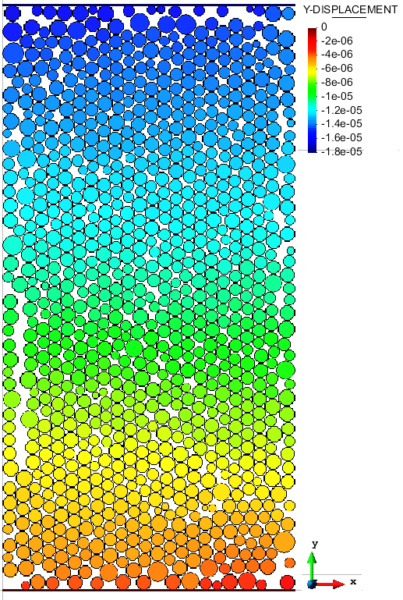 | 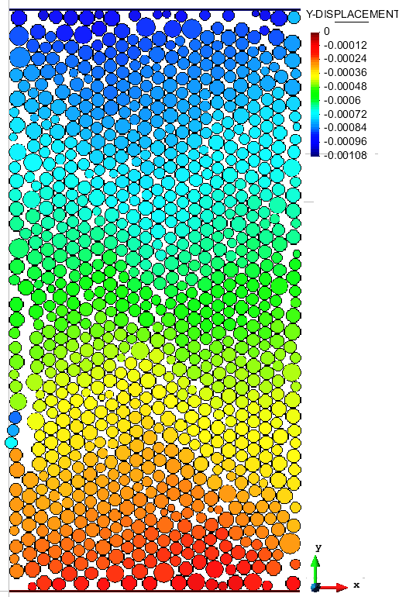
(a) | (b)
Figura 1 – Resultados ao corpo de prova modelado e resolvido por meio de simulação de compressão uniaxial.

Na tabela 1 estão listados modelos de material e os respectivos parâmetros físicos empregados à obtenção dos resultados apresentados nas figuras 1(a) e 1(b)

Tabela 1 – Parâmetros do material usado na simulação.
Densidade (kg/m³) | 2100 | Coeficiente de cisalhamento | 0,4 | LCS1 (MPa) | 30
Módulo de Young | 2.8e10 | Fator de deformação de dano | 0,2 | LCS2 (MPa) | 40
Razão de Poisson | 0,20 | Força tangencial (MPa) | 18 | LCS3 (MPa) | 60
Ângulo de Fricção (deg) | 14,036 | Resistência à tração (MPa) | 4,0 | YRC1 (MPa) | 1,0
Coeficiente de restituição | 0,2 | Coeficiente de atrito interno | 0,9 | YRC2 (MPa) | 1,0
Atrito de rolamento | 0,01 | Tensão de escoamento (MPa) | 20 | YRC3 (MPa) | 1,0
Módulo plástico de Young (Pa) | 2e10 | Esfericidade | 1,0

A figura 2 apresenta um gráfico relativo à relação tensão x deformação ocasionada pela carga quando do teste numérico a compressão uniaxial, cujo material possui parâmetros especificados no quadro 1. Como pode ser observada, a curva de tensão deformação descreve o comportamento de um material frágil, que apresenta pouca deformação antes da ruptura, com uma fase plástica pequena. Esta baixa capacidade de absorver energia apresentada no gráfico está fortemente relacionada aos parâmetros empregados na simulação. É importante destacar que alguns parâmetros são de difícil obtenção em laboratório, e que nestes casos uma revisão bibliográfica mais sistemática pode auxiliar na busca e compilação destas informações.
Figura 2 – Gráfico de resultados de simulação de compressão uniaxial.

Conclusões

A modelagem matemática de fenômenos físicos relacionados à problemas de engenharia, à décadas tem se mostrado promissora no estudo e compreensão de problemas e as ferramentas computacionais são cada vez mais utilizadas para execução e tratamentos das informações obtidas por meio de tais modelos. Neste trabalho, o uso do software Kratos permitiu executar simulações de ensaios de compressão uniaxial em material do tipo frágil, que tem um comportamento assemelhado ao do concreto. Novas simulações seguem em andamento objetivando uma correta parametrização do modelo com os resultados obtidos experimentalmente.

Agradecimentos

Ao CEASB/PTI pelo financiamento referente a bolsas e computadores disponíveis para o desenvolvimento.

Referências

Associação Brasileira de Normas Técnicas. NBR 5739: Concreto - Ensaios de compressão de corpos-de-prova cilíndricos. Rio de Janeiro, 2007.

Cundall, P. A.; Strack, O. D. L. A discrete numerical model for granular assemblies. Geotechnique. v.29, p. 47-65, 1979.

Luding, S. Introduction to discrete Element Method: Basics of Contact Force Models and how to perform the Micro-Macro Transition to Continuum Theory. (2008).

European Journal of Environmental and Civil Engineering - EJECE 12. No 7-8 (pp. 785-826).

